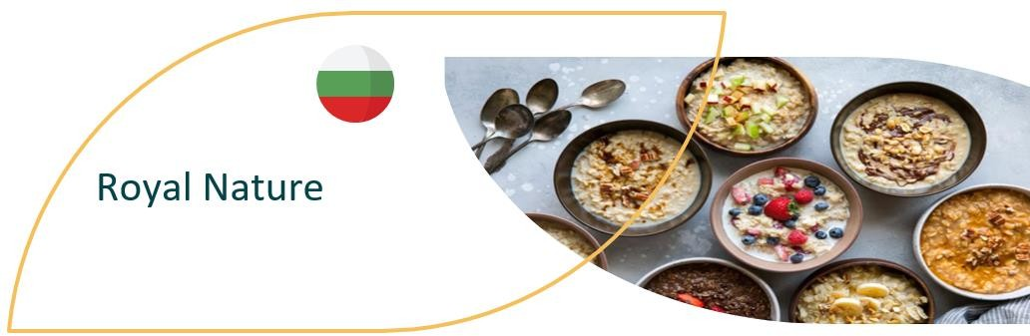

ВДЪХНОВЕТЕ СЕ ОТ КАЗУСА

Royal Nature е компания за здравословен кетъринг, която помага на хората да водят балансиран живот. Тяхната мисия е да вдъхновяват и показват на клиентите си, че здравословният начин на живот може да бъде лесен и вкусен. Те се насочват към хората с натоварен начин на живот, чието здраве е засегнато от това, че не намират време да подхранват тялото си с добра храна.
Този бизнес се осъществява предимно чрез уебсайта на компанията и страницата им във Facebook, където клиентите им получават информация и могат да поръчат доставката на избрания от тях продукт на избрано от тях място в рамките на град София. Те използват и платформата за доставки FoodPanda, за да разширят обхвата си. За - foodpanda услуга за доставка | Ние доставяме, вие се наслаждавате!
ПОСЕТЕТЕ Royal Nature
ПРОЧЕТЕТЕ ЦЯЛАТА ИСТОРИЯ 104-Royal-Nature.pdf (foodinnovation.how).
INNOVATION FOR THE FOOD SERVICE SECTOR

